创意广告设计精品班
入学条件：
1.想要通过培训课程学习成为一名成功的创意广告设计师；
2.已是平面设计制作人员，想要提升能力转型为高级设计师；
3.对色彩能力有敏锐的能力者优先录取
课程课时： 464课时
使用教材： 院方自编创意广告设计培训课程教材、电脑教材和素材
可考证书： Adobe国际《视觉设计师》、《网页设计师》认证证书
非凡教育是Adobe中国授权培训基地和考试中心
学习周期： 全日制4个月；业余制8-10个月

课程介绍
非凡创意广告课程
培养具有商业价值的平面设计大师！
在信息化不断发展的今天，创意广告设计在商品流通过程中往往起着决定性作用，越来越多的企业认识到有好的商品远远不够，还需要有优秀的创意广告设计才能产生更好的效益，非凡教育创意广告设计精品班，培养的不仅仅是学员熟练操作设计软件的技能，更注重培养学员的创意思维，为社会输送更多创意设计人才。

教学目标：
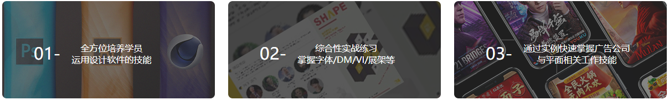
教学大纲：
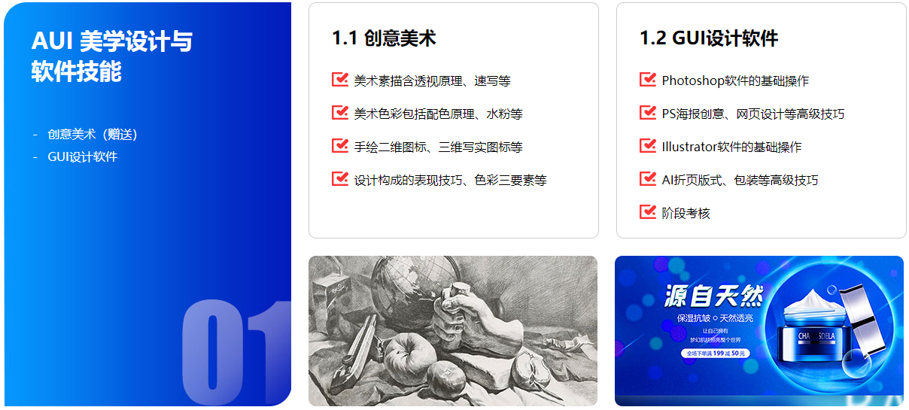
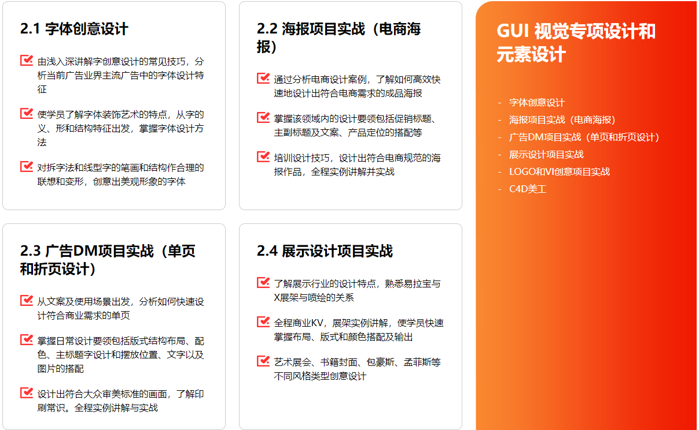
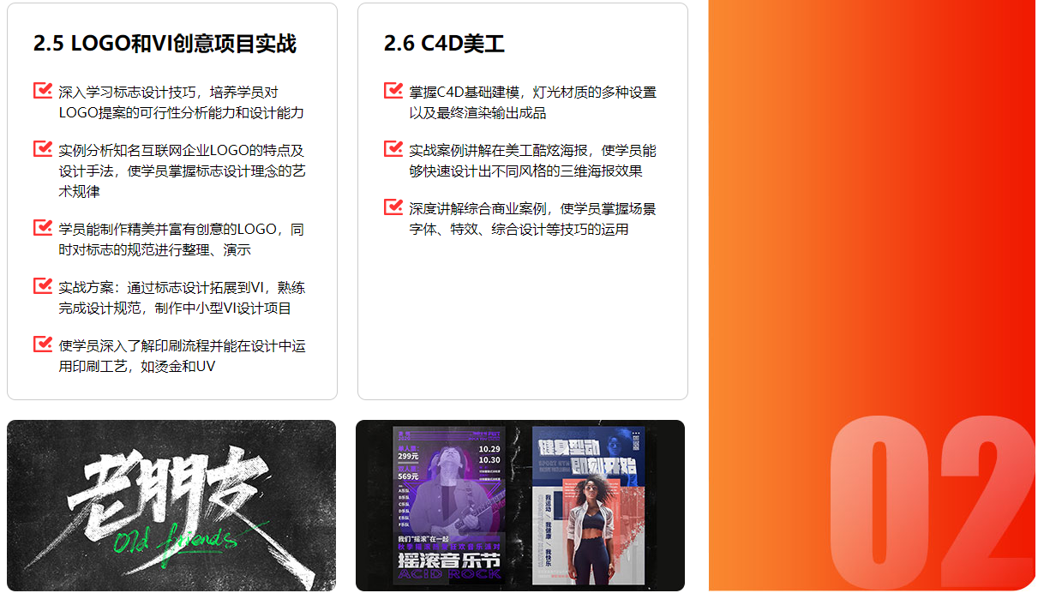
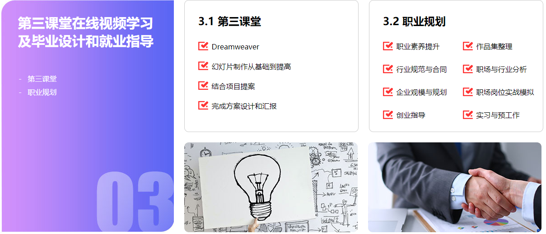
发展方向：
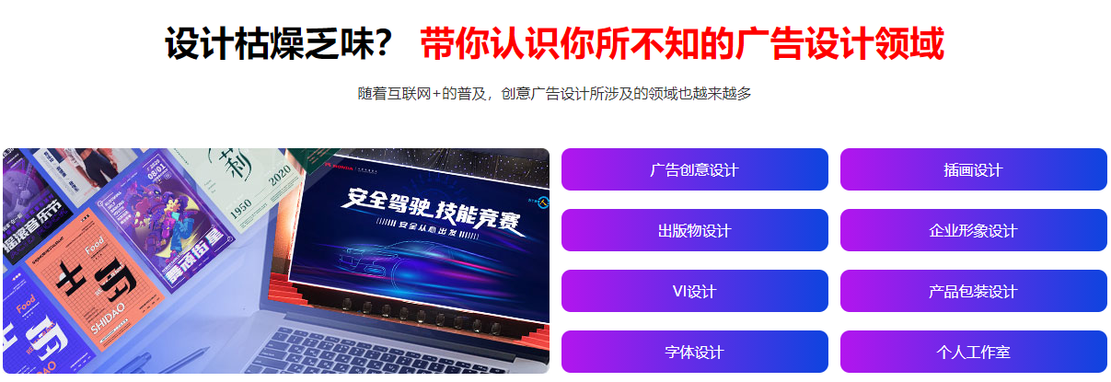
资质/证书
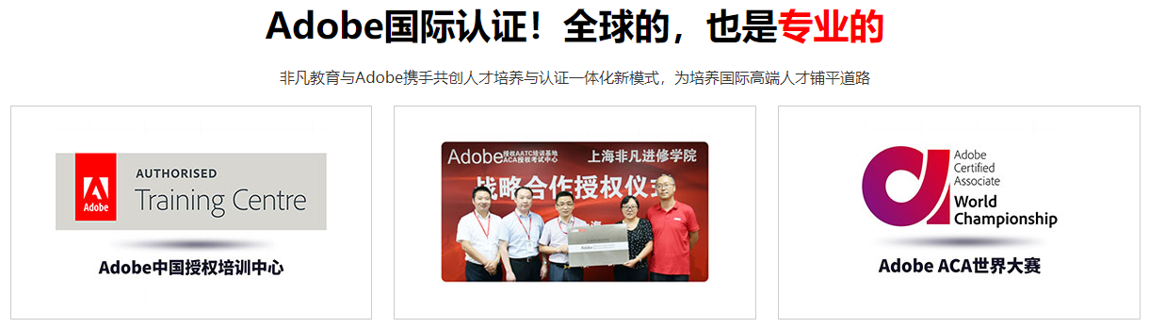

大咖讲座/课外活动
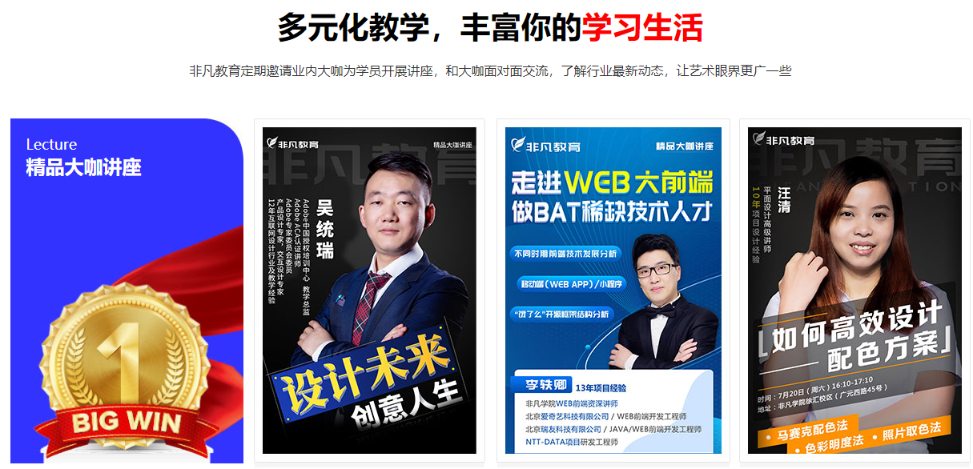
教学优势：
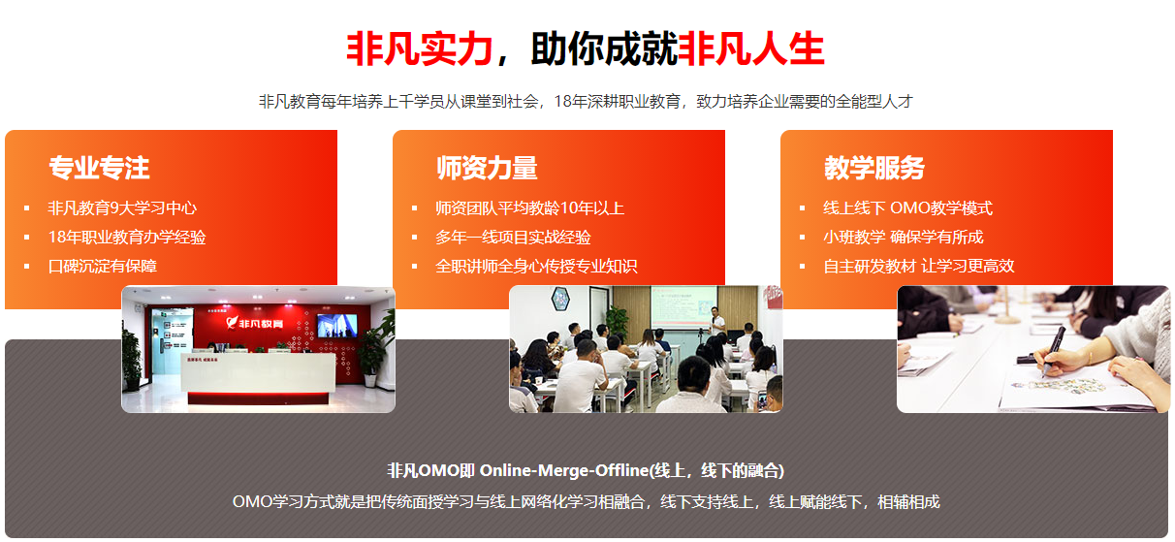
PPHA：
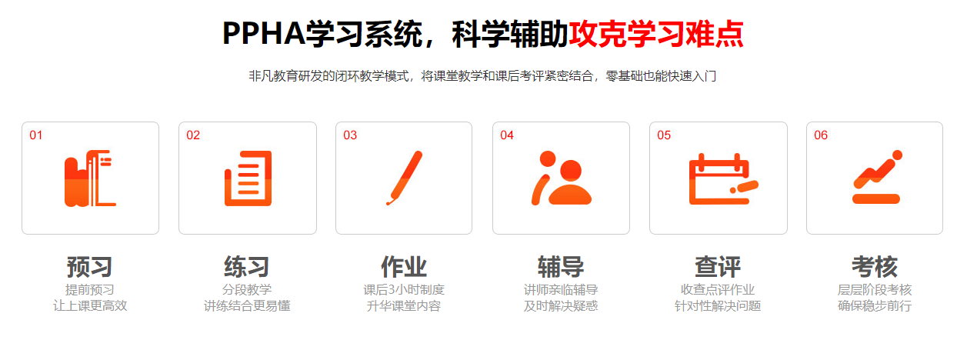
就业服务：
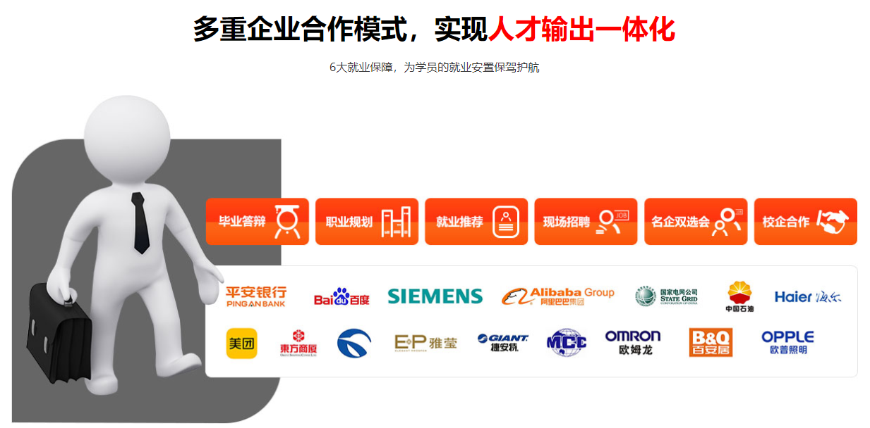
教学环境：
